МКОУ «Средняя общеобразовательная школа п.Ола»
Районный конкурс методических разработок «Созвездие идей»

Конспект урока алгебры
для учащихся 7 класса
«Квадрат суммы и квадрат разности»

Емельяненко Ольга Николаевна,
учитель математики

п. Ола
2019

Тема: Квадрат суммы и квадрат разности

Класс: 7 А

УМК: Макарычев Ю.Н. Алгебра. 7 класс. Издательство «Просвещение», 2015.

Тип урока: овладение новыми знаниями.

Цель урока: «Открыть» формулы квадрата суммы и квадрата разности».
Задачи:
Обучающая: вывести формулы ; сформировать ЗУН по первичному
закреплению использования формул при решении заданий.
- Развивающая: способствовать выработке у учащихся умения сравнивать, формулировать выводы; развивать память, мышление, внимание, наблюдательность, сообразительность.
- Воспитывающая: формировать навыки самоконтроля и самооценки.
- Способствовать формированию компетенций: учебно-познавательной и рефлексивной.

Оборудование, демонстрационный материал:

1) мультимедийный проектор;
2) электронное приложение – мультимедийная презентация;
3) раздаточный материал.

Структура урока:
- Организационный этап.
- Подготовка учащихся к активному сознательному усвоению знаний.
- Изучение нового материала.
- Физкультминутка.
- Закрепление.
- Подведение итогов. Рефлексия.
- Домашнее задание. Инструктаж.

Ход урока

1 этап. Самоопределение к учебной деятельности
Цели этапа: Приветствие учащихся; проверка их готовности к уроку.
- включить учащихся в учебную деятельность ( сообщить тему урока) (Слайд 2):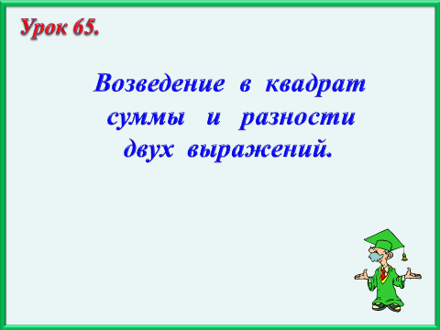
- определить содержательные рамки урока: научимся возводить в квадрат сумму и разность двух выражений (Слайд 3):.
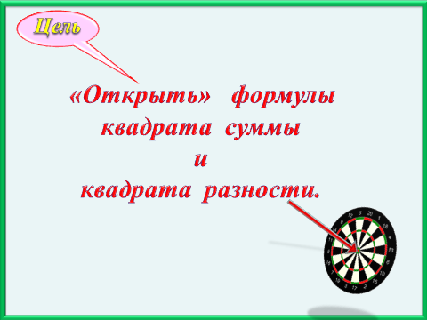

2 этап. Актуализация знаний и фиксация затруднения в деятельности
Цель этапа:
1) актуализировать учебное содержание, необходимое и достаточное для восприятия нового материала: возводить в квадрат сумму и разность двух выражений;
2) актуализировать мыслительные операции, необходимые и достаточные для восприятия нового материала: возводить в квадрат сумму и разность двух выражений;
3) зафиксировать индивидуальное затруднение в деятельности, демонстрирующее на личностно значимом уровне недостаточность имеющихся знаний;
4) организовать целенаправленную работу учащихся, включить их в деловой ритм. Обосновать важность изучения темы «Квадрат суммы и квадрат разности».

Учитель: “Математику называют “царицей наук”, ей больше, чем какой– либо другой науке, свойственны красота, изящность и точность.

Вопрос: Какую тему мы изучали на последних уроках? (Работали с многочленами).
Сегодня мы продолжаем изучать тему “Умножение многочленов”.
Ребята! Любите ли вы, например, длинные, долгие, громоздкие алгебраические преобразования? Нет на земле человека, который не хотел бы сократить время и уменьшить усилия, необходимые для выполнения нужной, но не всегда увлекательной работы. Есть народная мудрость по этому поводу - «Умный в гору не пойдет, умный гору обойдет» (Слайд 4 ):
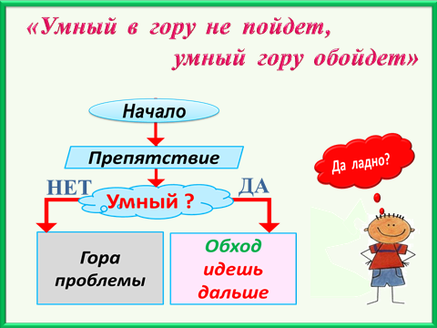
Сегодня на уроке мы научимся экономить время и силы, освоив технику алгебраических преобразований, которой раньше не пользовались. Ещё в глубокой древности было замечено, что в некоторых случаях предпочтительнее не умножать каждый раз один многочлен на другой, а пользоваться уже готовым результатом. Сегодня мы рассмотрим два таких случая и познакомимся с двумя очень важными формулами сокращенного умножения. Вы уже умеете умножать многочлен на многочлен.
Попробуйте сформулировать тему нашего сегодняшнего урока”.

Ученики: тема урока “Формулы сокращенного умножения”.
Учитель: “Давайте поставим перед собой цели урока”
Ученики: “Узнаем формулы сокращённого умножения, научимся их записывать,
читать, проговаривать и пользоваться ими.
Учитель: “Правильно, на сегодняшнем уроке мы научимся:
- умножать некоторые многочлены быстрее и короче, чем мы уже умеем делать;
- продолжим работу над правильной математической речью;
- культурой общения друг с другом.

Для достижения цели урока мы выполним устную работу.
«Вопрос-ответ» (Учащиеся формулируют определения, правила) (Слайд 5):
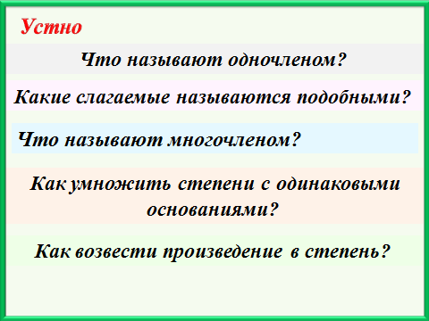

Вопрос: Что называют одночленом?
Ответ: Произведение чисел, переменных и их степеней.
Вопрос: Какие слагаемые называются подобными?
Ответ: Слагаемые с одинаковой буквенной частью.
Вопрос: Что называют многочленом?
Ответ: Сумму одночленов.
Вопрос: Как умножить степени с одинаковыми основаниями?
Ответ: Основание оставить тем же, а показатели степеней сложить.
Вопрос: Как возвести произведение в степень?
Ответ: Возвести в данную степень каждый множитель.

Прочитайте выражение: (а + b)²; (а – b)²; а² - b²; а² + b²; 2аb; 2mn. (Слайд 6):

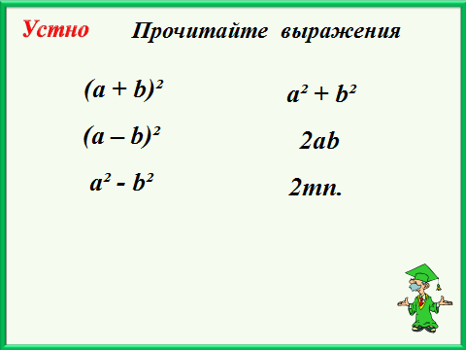

Найдите квадрат выражений: (Слайд 7):
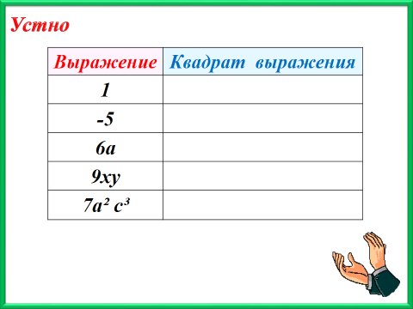

Определить лишний элемент в строке (Слайд 8):

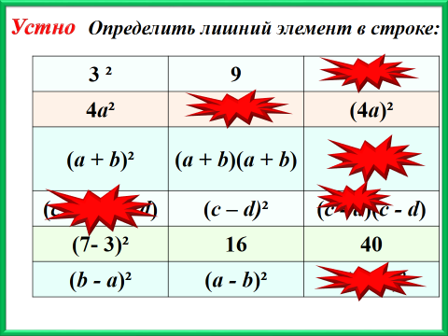
Найдите произведение двух выражений (удвоенное произведение). (Слайд 9):

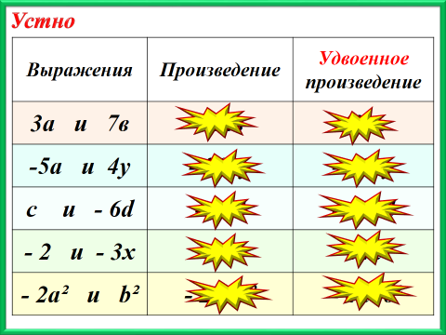

Учитель: Вспомните правило умножения многочлена на многочлен.
Работаем на индивидуальных листах.
Задание 1. Найдите произведение (Слайд 10 ):

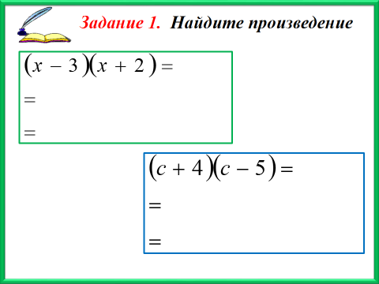
Трое учащихся работают на доске с аналогичными примерами.

3 этап. Изучение нового материала.

Цель: подготовить учащихся к усвоению новых знаний. Показать переход от геометрической интерпретации равенства к алгебраической.

Учитель: Возведите в квадрат (Соревнование ученик и ученик из 8 класса)
(5 – в)² ; ( 4х – 1)² .

Учитель: Ребята, какие у вас ощущения? Какой вопрос вы бы хотели задать?
(Слайд 11):

Фронтальное обсуждение результатов. (Слайд 12)

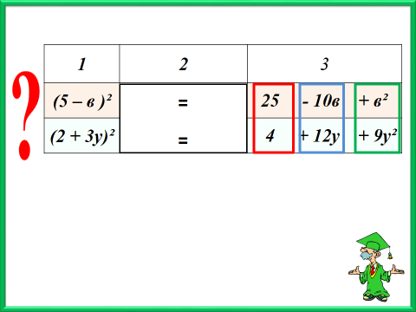
Учитель:
- Что общего в условиях?
- В ответах?
- Можно ли исходное выражение записать короче?
Класс переходит к обсуждению получившихся результатов (1 минута).
Учитель:
- Что общего в полученных результатах? (результатом является трехчлен)
- Что представляет первый, второй и третий члены трехчлена? (первый – квадрат первого слагаемого, второй – удвоенное произведение первого и второго слагаемых, третий – квадрат второго слагаемого).
Учитель: Итак, цель урока - «Открыть» формулы квадрата суммы и квадрата разности

Учитель организовывает работу по выведению:
1) формул квадрата суммы двух выражений, путем перехода от геометрической интерпретации равенства к его алгебраической записи. (Слайд 13)

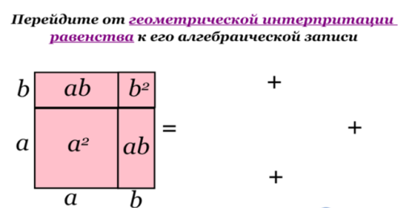

2) формулы квадрата разности двух выражений, докажем аналитическим
Способом (ученик работает на доске, остальные в тетради).
(a - b) ² = (a - b)(a - b) = a ² - ab - ab + b ² = a ² - 2ab + b ²

Эти формулы имеют общее название:
ФОРМУЛЫ СОКРАЩЕННОГО УМНОЖЕНИЯ. (Слайд 14)

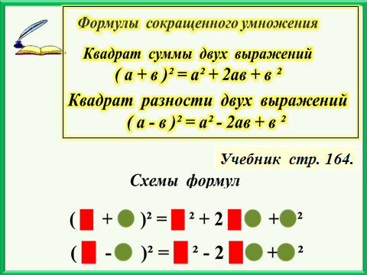

4 этап. Физкультминутка. (Слайд 15)

Цель: создать здоровьесберегающие моменты на уроке.
Учитель. Предлагает упражнения для глаз и для улучшения мозгового кровообращения.
- Быстро поморгать, закрыть глаза и посидеть спокойно, медленно считая до 5. Повторить 4- 5 раз.
- В среднем темпе проделать 3- 4 круговых движения глазами в правую сторону, столько же в левую сторону. Расслабив глазные мышцы, посмотреть вдаль на счет 1- 6. Повторить 1-2 раза.
- И.п. – сидя на стуле.
1- 2 – отвести голову назад и плавно наклонить назад;
3- 4 – голову наклонить вперед, плечи не поднимать.
Повторить 4- 6 раз. Темп медленный.

5 этап. Самостоятельная работа с самопроверкой по эталону
Цель этапа: проверить своё умение применять новое учебное содержание в типовых условиях на основе сопоставления своего решения с эталоном для самопроверки.

Организация учебного процесса на этапе 5:

- Класс самостоятельно выполняет задание с последующей проверкой:
Задание 2. Заполни пропуски (поставь знак «+» или «-»): (Слайд 16)

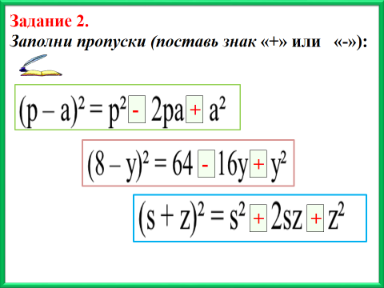
Задание 3. Заполни пропуски и продолжи решение: (слайд 17)
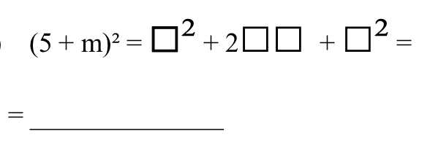 | 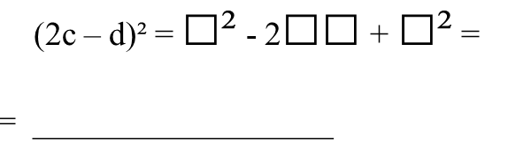

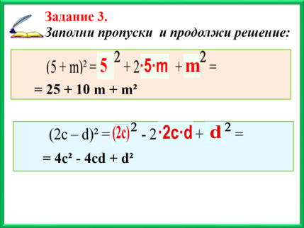
Задания 4. Работают учащиеся на доске с полным проговариванием правил.
Продолжите записи так, чтобы они стали равенствами (Слайд 18)

1) ( х + у) ² = | 2) ( 2с - 3𝑑) ² = | 3) ( а – 7) ² =
= | = | =

Задания 5. Тест. Раскройте скобки (Слайд 19)
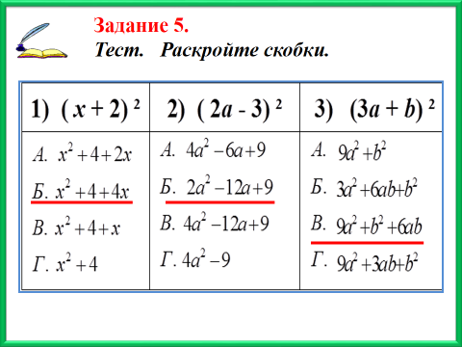
Задания 6 . Шаг вперёд. (Слайд 20)

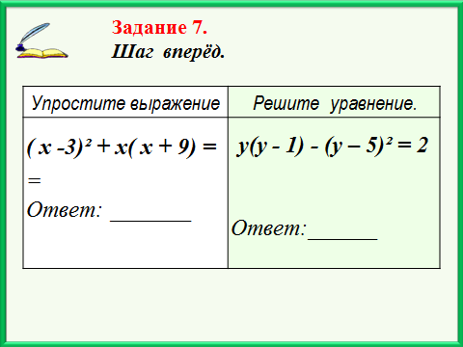

Резерв. Задания 7. Подумайте, как можно использовать новые формулы для быстрых вычислений квадратов некоторых чисел? (Слайд 21)

Например. 21² , 41² и т.д.

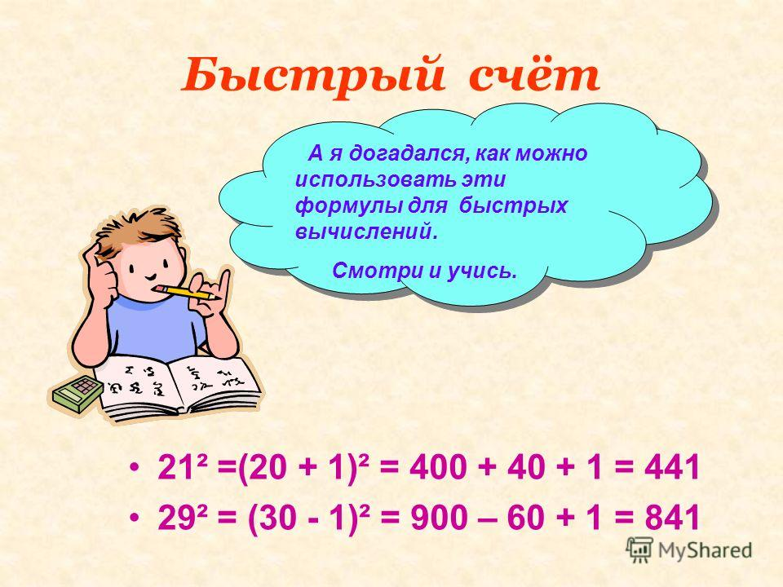

6 этап. Итог урока. Рефлексия.
Цель:
1) зафиксировать новое содержание, изученное на уроке;
2) оценить собственную деятельность на уроке;
3) поблагодарить одноклассников, которые помогли получить результат урока;
4) зафиксировать неразрешённые затруднения как направления будущей
учебной деятельности;

Учитель осуществляет самоанализ, дает качественную и количественную оценку урока. Учащиеся проводят самооценку реальных результатов усвоения темы.

Рефлексия. ( Слайд 22)
– Что нового вы узнали на уроке?
– В чём преимущества формул сокращенного вмножения?
- У кого есть вопросы?
- Какие этапы урока понравились?
– Мы достигли поставленной цели?
– Как вы оцените свою работу на уроке?
- Поставьте себе отметку(будьте самокритичны по отношению к самому себе).

6. Домашнее задание. Инструктаж.
Цель: сообщить учащимся домашнее задание..
Учитель проводит инструктаж по выполнению домашнего задания.

Используемая литература:

- Э.Г.Гельфман и др. МПИ-проект. Тождества сокращенного умножения. Учебное пособие по алгебре для 7 класса.- Томск: Изд-во Том.ун-та, 1994.
2. И.Б.Ремчукова. «Игровые технологии на уроках. Математика. 5-8 классы.», -Волгоград : Учитель, 2006.-99с.

